|  |  |  |  |
| --- | --- | --- | --- |
| praktijk | | | |
| Leeractiviteit: Werkplaats techniek  Onderhoud plegen (Periode 8-9) |  | |  |
| Naam: | Klas: | Datum: | Score: |

**2.4 Kruiskoppeling repareren**

*Doel*

Je kunt defecte kruiskoppelingen herstellen.

Boek: Onderhouden controleren en afstellen.

*Oriëntatie*

In de kruiskoppelingen van een aftaktussenas zitten naaldlagers. Als die versleten zijn of te veel speling hebben moet het hele kruisstuk vervangen worden. En dat moet goed gebeuren, want door een verkeerde montage kan de kruiskoppeling losraken. Dat is levensgevaarlijk. Een goede voorbereiding is het halve werk, het bespaart tijd en voorkomt ergernis

1 Wat is het doel van een kruiskoppeling?

2 Waarom zijn storingen tijdens het werk zo veel duurder dan normaal (preventief) onderhoud?

3 In welke periode van het jaar ga je deze opdracht uitvoeren? Waarom?

4 De voorbereiding voor het vervangen van de naaldlagers en het kruisstuk van een kruiskoppeling bestaat uit een aantal stappen. Schrijf op welke stappen je moet nemen voordat je de reparatie kunt gaan uitvoeren.

5 Als je het gaat repareren moet je weten hoe je dat doet. Zoek een reparatiehandboek op of vraag een demonstratie van je begeleider. Welke stappen moet je nemen bij het demonteren en monteren van een kruisstuk met naaldlagers? Noteer de stappen in de juiste volgorde.

6 Welk gereedschap heb je absoluut nodig om de reparatie uit te voeren?

**Demontage:**

In deze opdracht ga je een kruiskoppeling repareren**.**

7 Zoek een aftaktussenas waarvan een kruiskoppeling gerepareerd moet worden. Doe dit in overleg met je docent. Noteer de gegevens van het werktuig, de aftaktussenas en het kruisstuk in de tabel.

**Kruiskoppeling reparatie**

Merk:______________________________________

Type:______________________________________

Onderdeelnummer reparatie set:________________

Bestelnummer reparatie set:____________________

Aftaktussenas:_______________________________

Kruisstuk:___________________________________

8 Demonteer de aftaktussenas en vervang het kruisstuk.

Zie instructiemap Walterscheid.

Haal eerst de seegerring nr.3 eruit, m.b.v. een seegerringtang

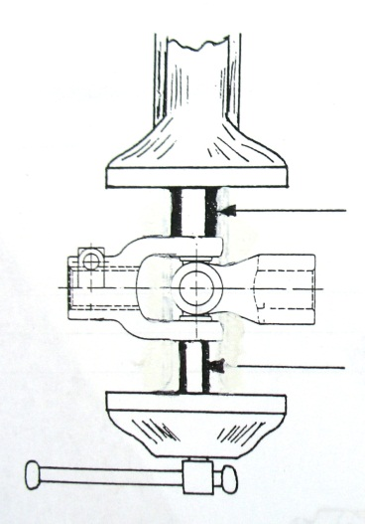9 In plaats van slaan is ook persen m.b.v. passende stukjes pijp mogelijk.

Plaats de grote bus A op de gaffel en de kleine bus B op het kruisstuk. Pers nu voorzichtig het kruisje eruit.

Niet te ver omdat anders de naaldlager binnen de gaffel komt en deze er dan niet meer uit te halen is.

A

10 Voor het bestellen van het juiste kruisstuk moet je het eerst opmeten.

*In figuur zie je een kruisstuk.*

B

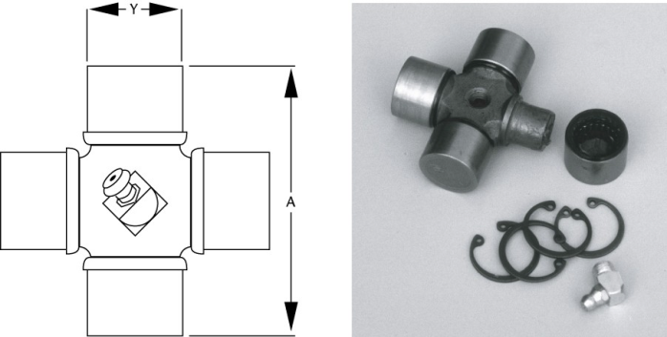

11 Bekijk de figuur en meet de maten Y en A op. Y=_____________A= ________________

12 Soms kun je een kruiskoppeling niet meer repareren. In welke gevallen is dat volgens jou?

13 Wat kan het gevolg zijn als in één van de naaldlagers een naald ontbreekt?

14 Voordat je de aftaktussenas weer kunt gebruiken, moet je zeker weten dat je de reparatie goed hebt uitgevoerd.

Voer de test uit. Laat dit controleren

Controle: ______________________________________

15 Is de smeernippel op het kruisstuk goed bereikbaar nadat je de aftaktussenas weer compleet in elkaar gezet hebt? Leg uit waarom wel/niet.

***16 Afsluiting:***

Beantwoord de volgende vragen.

a In de oriëntatie heb je opgeschreven welke stappen je moet nemen bij het demonteren en monteren van een kruisstuk. Klopt die werkvolgorde? Wat heb je anders gedaan dan je daar opgeschreven hebt?

b Wat vond je het moeilijkst om te doen bij het vervangen van het kruisstuk?

c Hoe zou dat gemakkelijker kunnen?

|  |  |  |  |  |  |
| --- | --- | --- | --- | --- | --- |
| ***inzicht*** | ***houding*** | ***eindresultaat*** | ***Vragen goed/fout*** | ***opruimen*** | ***eindbeoordeling*** |
|  |  |  |  |  |  |
| ***Opdracht: af / niet af / komt terug / andere afspraak:*** | | | | | |